Міністерство освіти, науки, молоді і спорту України

Національний університет «Львівська політехніка»

**Програмна документація**

**системи моніторингу білінгової системи**

**Львів 2011**

1 Вступ 3

1.1 Призначення 3

1.2 Область застосування 3

1.3 Технічне завдання 3

1.4 Визначення і абревіатури 3

1.4.1 Основні визначення і абревіатури 3

1.4.2 Осодливі визначення та абревіатури 3

1.5 База 3

2 Опис декомпозиції 4

*Що це таке* 4

Область 4

Використання 4

Репрезентація 4

2.1 Верхній рівень декомпозиції 4

2.2 Ієрархія декомпозиції 4

2.2.1 Розділ1 4

2.2.1.1 Тип 4

2.2.1.2 Призначення 4

2.2.1.3 Функції 4

2.2.1.4 Частини (модулі) 4

2.2.2 Розділ2 4

2.2.2.1 Тип 4

2.2.2.2 Призначення 4

2.2.2.3 Функції 4

3 Опис залежностей 5

*Що це таке* 5

Залежності і обмеження 5

Використання 5

Репрезентація 5

3.1.1 Залежності верхнього рівня 5

3.1.2 Розділ1 5

3.1.2.1 Залежності 5

3.1.2.2 Ресурси 5

3.1.3 Розділ2 5

3.1.3.1 Залежності 5

3.1.3.2 Ресурси 5

4 Опис інтерфейсів 5

*Що це таке* 5

Вступ 5

Використання 5

Репрезентація 5

4.1.1 Розділ1 5

4.1.1.1 Інтерфейси 5

4.1.2 Розділ2 5

4.1.2.1 Інтерфейси 5

5 Детальний дизайн 6

*Що це таке* 6

Вступ 6

Використання 6

Репрезентація 6

5.1.1 Серверний модуль 6

5.1.1.1 Призначення 6

5.1.1.2 Дизайн 6

5.1.1.3 Статична діаграма 6

5.1.1.4 Діаграма виконання 7

6 Модуль потоків 7

7 Словник термінів 7

8 Пакетний модуль 7

9 Таблиця залежностей та вимог 7

# Вступ

Метою створення даного документу є детальний опис програмної системи, яка має бути розроблена для захисту лабораторних робіт з дисципліни «Дослідження і проектування програмних систем».

## Призначення

Документ призначений для спільного редагування студентами, що працюють над груповим завданням, що видав викладач. Під час виконання завдання в документ вноситься вся інформація про систему, що розробляється, описується її детальний дизайн. Редагування супроводжується використанням різних схем, UML-діаграм, цитат і посилань. В разі необхідності документ може містити вставки програмного коду.

З другої сторони, документ перевіряється викладачем, всі зауваження та побажання викладача вносяться в документ студентами що працюють над завданням. На побажання викладача окремі розділи даного документу можуть бути оформлені у вигляді звітів до лабораторних робіт.

## Область застосування

Основне застосування для даного документу полягає у специфікації дизайну програмної системи та окремих модулів системи зокрема. Даний документ повинен давати відповіді на усі запитання що виникають під час процесу розробки, а сам зміст створюється на етапі дизайну.

## Технічне завдання

Розробити програмну систему керування торговими автоматами.. Система повинна забезпечувати користувачеві зручний інтерфейс для здійснення покупок та перевірки балансу а також для адміністратора та обслуговуючого персоналу інтерфейс для керування автоматами та перегляду статистики. Реалізація проекту починається після погодження із замовником основного документу дизайну програмної системи.

Програмна система складається з трьох основних компонент:

1. Веб-інтерфейс для моніторингу і конфігурації програмної системи (клієнт).
2. Сервер, який забезпечує взаємодію клієнта з системою і базою даних.
3. База даних системи, доступ до якої зі сторони клієнта забезпечується через сервер.

Вся програмна система в цілому та кожна компонента зокрема забезпечується системою тестів.

В системі передбачені такі три ролі користувачів:

*Адміністратор* – має повний доступ до системи може налаштовувати її та переглядати статистику.

*Служба обслуговування* – має доступ до торгових автоматів для поповнення товару.

*Покупець* – може здійснювати покупки.

*Постійний покупець* – має ті самі права що і покупець і додатково має свій особистий рахунок в системі (який він може поповнювати і за рахунок якого здійснювати покупки та отримувати знижки).

## Визначення і абревіатури

### Основні визначення і абревіатури

### Особливі визначення та абревіатури

*Список визначень та скорочень, які використовуються в SDD*

## База

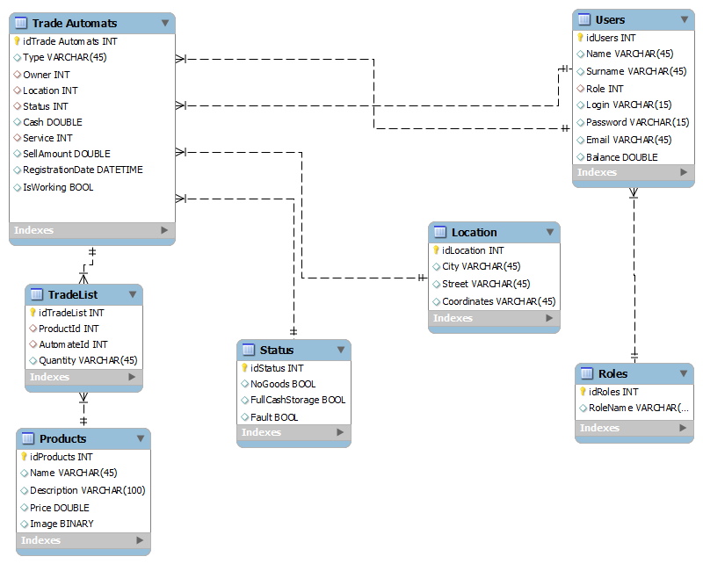

Рис.1. Структура бази даних

База даних (рис.1), що використовується для керування автоматами містить наступні таблиці Trade Automats, TradeList, Products, Status, Location, Roles, Users.

# Опис декомпозиції

## *Що це таке*

### *Область*

### *Використання*

### *Репрезентація*

## Верхній рівень декомпозиції

Тут повинні бути діаграми UML-класів високого рівню та асоціації між ними. У деяких випадках буде корисно додати наприклад діаграма, що описує об'єкти. Не зупинитися на інтерфейси або можливих станів в цій точці. Також немає необхідності більш докладно зупинитися на ставленні між кораблем класу.

Ідентифікація імені підрозділу. Два підрозділи не повинні мати таке ж ім'я. Імена для підрозділів можуть бути обрані, щоб охарактеризувати їх природу. Це спростить відстеження посилань і на додаток до ідентифікації. Ідентифікація буде використовуватися олово ієрархічної розділі розкладання.  
Елементом графічного інтерфейсу є розділ, як правило, слід розглядати у верхній розкладання рівень, якщо він існує.

## Ієрархія декомпозиції

### Розділ1

#### Тип

#### Призначення

#### Функції

#### Частини (модулі)

Тут описується декомпозиція модуля

### Розділ2

#### Тип

#### Призначення

#### Функції

# Опис залежностей

## *Що це таке*

### *Залежності і обмеження*

### *Використання*

### *Репрезентація*

### Залежності верхнього рівня

### Розділ1

#### Залежності

#### Ресурси

### Розділ2

#### Залежності

#### Ресурси

# Опис інтерфейсів

## *Що це таке*

### *Вступ*

### *Використання*

### *Репрезентація*

### Розділ1

#### Інтерфейси

### Розділ2

#### Інтерфейси

# Детальний дизайн

## *Що це таке*

### *Вступ*

### *Використання*

### *Репрезентація*

### Серверний модуль

Серверний модуль розроблений як окремий програмний модуль, що повинен підтримувати взаємодію клієнтів з базою даних.

#### Призначення

Використовується для реалізації взаємодії між усіма видами клієнтів та базою даних. Серверний модуль контролює потоки інформації та забезпечує їх синхронізацію.

#### Дизайн

Розроблений як програмний модуль, написаний на мові PHP. Взаємодія з іншими компонентами відбувається через узгоджені інтерфейси та програмні порти.

#### Статична діаграма

#### Діаграма виконання

# Модуль потоків

# Словник термінів

# Пакетний модуль

# Таблиця залежностей та вимог

|  |  |  |
| --- | --- | --- |
|  | Вимога | Розділ |
| 1. |  |  |
| 2. |  |  |
| 3. |  |  |